

รายงานผลการประเมินความเสี่ยงต่อการรับสินบน
ประจำปีงบประมาณ พ.ศ.2568
ของ สถานีตำรวจภูธรบ้านหนองเม็ก
ภ.จว.กาฬสินธุ์
บทนำ
ด้วยสถานีตำรวจภูธรบ้านหนองเม็ก ได้จัดทำแผนบริหารจัดการความเสี่ยงประจำปีงบประมาณ พ.ศ. 2568 ตามที่สำนักงานคณะกรรมการป้องกันและปราบปรามการทุจริตในภาครัฐ (สำนักงาน ป.ป.ท.) ได้ขับเคลื่อนให้หน่วยงานภาครัฐมีมาตรการ ระบบ หรือแนวทางในการบริหารจัดการความเสี่ยงของการดำเนินงานที่ อาจก่อให้เกิดการทุจริต การรับสินบน

สถานีตำรวจภูธรบ้านหนองเม็ก ได้ตระหนักถึงความสำคัญในจัดการความเสี่ยงการทุจริตภายในองค์กรอันสอดคล้องกับนโยบายดังกล่าว อาศัยอำนาจตามคำสั่ง สถานีตำรวจภูธรบ้านหนองเม็ก ที่ 18/2568 ลงวันที่ 3 มีนาคม 2568 แต่งตั้งคณะกรรมการดำเนินการในการขับเคลื่อนและกำกับติดตามการประเมินคุณธรรมและความ โปร่งใสในการดำเนินงานของหน่วยงานภาครัฐ (Integrity & Transparency Assessment : ITA ของสถานีตำรวจประจำปีงบประมาณ เพื่อเป็นการบริหารจัดการ ความเสี่ยงต่อการรับสินบน ของสถานีตำรวจภูธรบ้านหนองเม็ก และได้กำหนดมาตรการควบคุมความเสี่ยงต่อการรับสินบน แยกตามสายงาน เพื่อให้ข้าราชการตำรวจในสังกัด มีส่วนร่วมในการดำเนินการตามแผน โดยมีรายงานผลการดำเนินการเพื่อจัดการความเสี่ยงต่อการรับสินบน

พันตำรวจโท
( วิภาช สุระอุดร )
สารวัตรสถานีตำรวจภูธรบ้านหนองเม็ก

ผลการดำเนินการเพื่อจัดการความเสี่ยงต่อการรับสินบน
สายงานอำนวยการ
มาตรการควบคุมความเสี่ยง  ต่อการรับสินบน | กิจกรรม | ผลการดำเนินงาน
1. กำกับดูแล กาปฏิบัติงาน โดยมีการตรวจสอบตามสาย การบังคับบัญชาทุกขั้นตอน เพื่อไม่ให้เกิดช่องว่างในการ เรียกรับผลประโยชน์  2. อบรม กำชับการปฏิบัติงาน ของเจ้าหน้าที่อย่างสม่ำเสมอ เพื่อสร้างจิตสำนึกในการ ปฏิบัติงาน  3. ดูแลทุกข์สุข สอบถาม ปัญหาความเป็นอยู่อย่าง ใกล้ชิด | 1.จัดให้มีการประชุม กำชับ  การปฏิบัติหน้าที่เป็นประจำ  2 . ตรวจสอบเอกสารที่ เกี่ยวข้องกับการปฏิบัติงาน อย่างสม่ำเสมอ  3. ตรวจสอบความเป็นอยู่ สอบถาม พูดคุย เพื่อให้ได้ รับทราบปัญหาต่าง ๆ ของ ผู้บังคับบัญชา เพื่อสามารถให้ คำแนะนำและแนวทางแก้ไข ปัญหาได้อย่างถูกต้อง | 1.ข้าราชการตำรวจในสังกัด รับทราบถึงปัญหาความเสี่ยงในการรับสินบน และให้ความร่วมมือในการต่อต้านการรับสินบนตามแบบแผนที่กำหนดขึ้น  2.การจัดเก็บเอกสาร จัดเก็บตามแผนก มีการคัดสำเนาและตรวจสอบความถูกต้องเป็นประจำอย่างสม่ำเสมอ  3.จากการสอบถาม ดูแลทุกข์สุขของข้าราชการตำรวจในสังกัด จึงได้ทราบปัญหาของแต่ละบุคคล และดำเนินการช่วยเหลือ เช่นโครงการเราไม่ทิ้งกัน  โครงการ ช่วยเหลือข้าราชการตำรวจในรูปแบบต่าง ๆ เช่นจัดทำอาหารกลางวันเพื่อลดค่าใช้จ่ายให้แก่ข้าราชการตำรวจในสังกัด เป็นมาตรการช่วยเหลือค่าใช้จ่ายเบื้องต้นแก่ข้าราชการตำรวจออกตรวจเยี่ยมข้าราชการตำรวจที่ได้รับบาดเจ็บขณะปฏิบัติหน้าที่เพื่อบำรุงขวัญกำลังใจแก่ข้าราชการตำรวจ
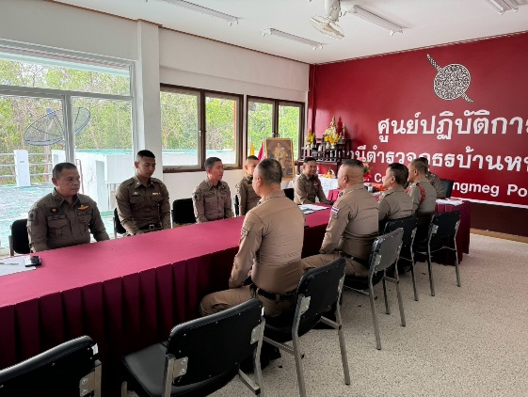
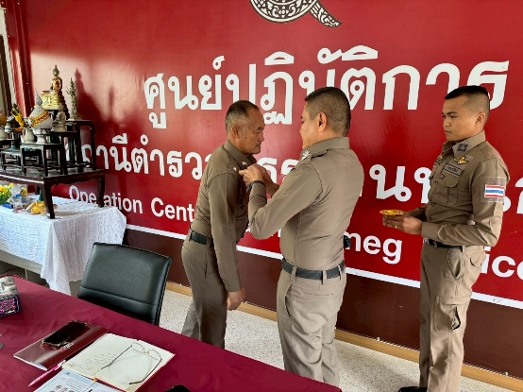

สายงานป้องกันปราบปราม
มาตรการควบคุมความเสี่ยง  ต่อการรับสินบน | กิจกรรม | ผลการดำเนินงาน
1.อบรม กำชับการปฏิบัติงาน ของเจ้าหน้าที่ตำรวจให้ปฏิบัติ ตามกฎหมายอย่างเคร่งครัด ไม่ให้เรียกรับทรัพย์สินหรือ ประโยชน์อื่นใดเพื่อช่วยเหลือ ผู้กระทำผิด  2.จัดหาสวัสดิการเพิ่มเติมเพื่อ สร้างขวัญกำลังใจในการ ปฏิบัติหน้าที่  3. เสริมสร้างการควบคุมดูแล ผู้ใต้บังคับบัญชา ตามคำสั่ง 1212/2537  4.แต่งตั้งคณะกรรมการเพื่อ ติดตามและควบคุมการทุจริตประจำสถานี | 1.ก่อนออกปฏิบัติหน้าที่ หัวหน้างานต้อง อบรม กำชับ การปฏิบัติงานของ เจ้าหน้าที่ ตำรวจให้ปฏิบัติตามกฎหมาย อย่างเคร่งครัด ไม่ให้เรียกรับ ทรัพย์สินหรือ ประโยชน์อื่นใด เพื่อช่วยเหลือผู้กระทำผิดทุก กรณี  2.สอดส่องผู้ใต้บังคับบัญชา อย่างสม่ำเสมอ เช่น ออกเยี่ยมเยียนครอบครัว เพื่อสอบถามปัญหาต่างๆ  3 .นำปัญหาต่างๆของ ผู้ใต้บังคับ  บัญชาเสนอ คณะกรรมการเพื่อติดตาม และควบคุมการทุจริต เพื่อ หาแนวทางแก้ไขต่อไป | 1.ตรวจสอบการปฏิบัติหน้าที่ ด้วยการตรวจเยี่ยมจุดตรวจ จุดสกัด เป็นประจำโดยมีการมอบหมายให้ รอง สวป. หัวหน้าชุด เป็นผู้ควบคุมการปฏิบัติ เน้นย้ำในช่วงปล่อยแถว เรื่องการไม่เรียกรับทรัพย์สินหรือประโยชน์อื่นใดเพื่อช่วยเหลือผู้กระทำความผิด ให้พ้นจากความผิดนั้นๆ  2.ตรวจเยี่ยมข้าราชการตำรวจผู้ได้รับบาดเจ็บจากการปฏิบัติหน้าที่ เพื่อบำรุงขวัญกำลังใจให้แก่ข้าราชการตำรวจ งานป้องกันปราบปราม และจัดหาสวัสดิการอื่น ๆ  3.เน้นย้ำให้ รอง สวป.ควบคุมดูแลการจัดกำลังเข้าเวรสายตรวจ และภารกิจอื่นใดที่ต้องใช้กำลังในสายงานป้องกันปราบปราม ให้เป็นไปด้วยความเป็นระเบียบเรียบร้อย  4.ควบคุมการปฏิบัติผ่านงานธุรการป้องกันปราบปราม ให้ทำหนังสืออกคำสั่งให้ชัดเจนตามวัตถุประสงค์ของผู้บังคับบัญชา โดยเน้นย้ำการไม่เรียกรับผลประโยชน์อื่นใด จากการปฏิบัติหน้าที่และนอกเหนือจากการปฏิบัติหน้าที่
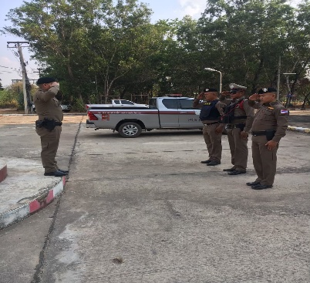
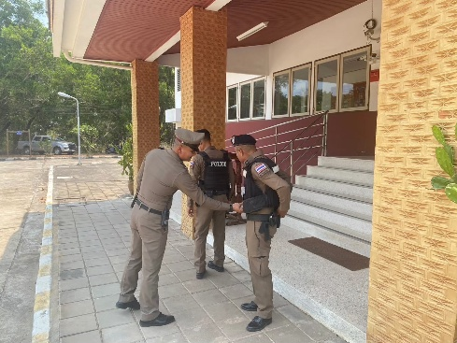

สายงานจราจร
- มาตรการควบคุมความเสี่ยง  - ต่อการรับสินบน | กิจกรรม | ผลการดำเนินงาน
1.อบรม กำชับการปฏิบัติงาน ของเจ้าหน้าที่ตำรวจให้ปฏิบัติ ตามกฎหมายอย่างเคร่งครัด ไม่ให้เรียกรับทรัพย์สินหรือ ประโยชน์อื่นใดเพื่อช่วยเหลือ ผู้กระทำผิด  2.จัดหาสวัสดิการเพิ่มเติมเพื่อ สร้างขวัญกำลังใจในการ ปฏิบัติหน้าที่  3. เสริมสร้างการควบคุมดูแล ผู้ใต้บังคับบัญชา ตามคำสั่ง 1212/2537  4.แต่งตั้งคณะกรรมการเพื่อ ติดตามและควบคุมการทุจริต ประจำสถานี | 1.ก่อนออกปฏิบัติหน้าที่ หัวหน้างานต้อง อบรม กำชับ การปฏิบัติงานของ เจ้าหน้าที่ ตำรวจให้ปฏิบัติตามกฎหมาย อย่างเคร่งครัด ไม่ให้เรียกรับ ทรัพย์สิน หรือประโยชน์อื่นใด  เพื่อช่วยเหลือ ผู้กระทำผิดทุก กรณี  2.สอดส่องผู้ใต้บังคับบัญชา อย่าง สม่ำเสมอ เช่น ออก เยี่ยมเยียนครอบครัว เพื่อ สอบถามปัญหาต่างๆ  3 .นำปัญหาต่าง ๆของผู้ใต้บังคับบัญชา เสนอ คณะกรรมการเพื่อติดตาม และ ควบคุมการทุจริต เพื่อ หาแนวทางแก้ไข ต่อไป | 1.รอง สวป. ควบคุมการปฏิบัติ อบรมปล่อยแถวข้าราชการตำรวจสายงานจราจร เน้นย้ำ การประพฤติตนให้เป็นสุภาพบุรุษจราจร ช่วยเหลือประชาชน และกำชับไม่ให้มีการเรียกรับทรัพย์สินหรือประโยชน์อื่นใดจากากรปฏิบัติหน้าที่  2.รอง สวป.ตรวจเยี่ยมข้าราชการตำรวจครอบครัวของข้าราชการตำรวจเพื่อสอบถามปัญหาข้อติดขัดในสายงานจราจร เป็นประจำ  3.การนำปัญหาของผู้ใต้บังคับบัญชา เสนอต่อหัวหน้าสถานีตำรวจเพื่อทราบและจัดให้มีคณะทำงานเฝ้าติดตามปัญหานั้น ๆ และได้รับการแก้ไขอย่างเป็นรูปธรรม โดยมุ่งเน้นการป้องกันการทุจริตจากการประพฤติมิชอบ ทั้งในและนอกหน้าที่ของข้าราชการตำรวจสายงานจราจร
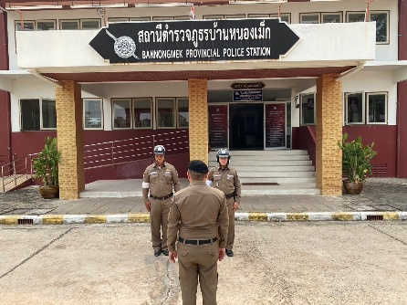
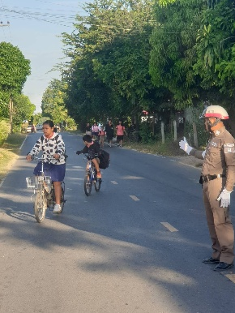

สายงานสืบสวน
มาตรการควบคุมความเสี่ยง  ต่อการรับสินบน | กิจกรรม | ผลการดำเนินงาน
1.อบรม กำชับการปฏิบัติงาน ของเจ้าหน้าที่ตำรวจให้ปฏิบัติ ตามกฎหมายอย่างเคร่งครัด ไม่ให้เรียกรับทรัพย์สินหรือ ประโยชน์อื่นใดเพื่อช่วยเหลือ ผู้กระทำผิด  2.จัดหาสวัสดิการเพิ่มเติมเพื่อ สร้างขวัญกำลังใจในการ ปฏิบัติหน้าที่  3.เสริมสร้างการควบคุม ดูแล ผู้ใต้บังคับบัญชา ตามคำสั่ง 1212/2537  4.แต่งตั้งคณะกรรมการเพื่อ ติดตามและควบคุมการทุจริต ประจำสถาน | 1.ก่อนออกปฏิบัติหน้าที่ หัวหน้างาน ต้อง อบรม กำชับ การปฏิบัติงานของ เจ้าหน้าที่ ตำรวจให้ปฏิบัติตาม กฎหมาย อย่างเคร่งครัด ไม่ให้เรียก รับ ทรัพย์สินหรือประโยชน์อื่นใด เพื่อ ช่วยเหลือผู้กระทำผิดทุก กรณี  2.สอดส่องผู้ใต้บังคับบัญชา อย่าง สม่ำเสมอ เช่น ออก เยี่ยมเยียน ครอบครัว เพื่อ สอบถามปัญหาต่างๆ  3 .นำปัญหาต่างๆ ของผู้บังคับ บัญชาเสนอ คณะกรรมการ เพื่อติดตาม และควบคุมการทุจริต เพื่อหา แนวทางแก้ไขต่อไป | 1.มีการกำชับการปฏิบัติ ทุกครั้งก่อนออกปฏิบัติหน้าที่ เน้นย้ำไม่ให้เรียกรับทรัพย์สินหรือประโยชน์อื่นใดเพื่อช่วยเหลือผู้กระทำความผิด ให้ไม่ต้องรับโทษทางกฎหมาย  2.ผู้บังคับบัญชา ให้ความสำคัญกับครอบครัวข้าราชการตำรวจทุกสายงาน ออกตรวจเยี่ยมรับฟังปัญหาและสร้างขวัญกำลังใจให้แก่ข้าราชการตำรวจ  3.นำปัญหา ข้อติดขัดจากการทำงานมาวิเคราะห์ เพื่อปรับปรุงแก้ไข โดยเน้นย้ำการจับกุม เป็นไปตามที่กฎหมายกำหนด มิมีการเรียกรับทรัพย์สินหรือประโยชน์อื่นใดจากการปฏิบัติหน้าที่
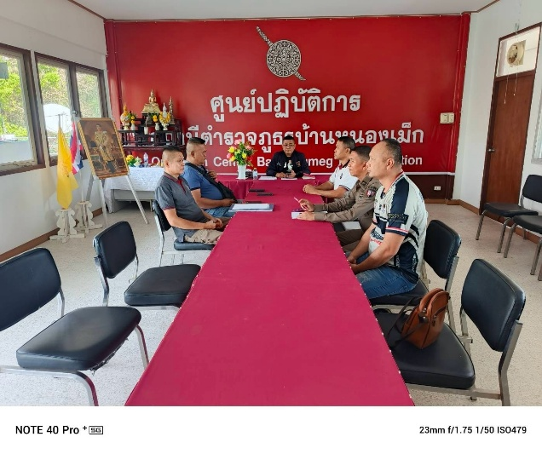
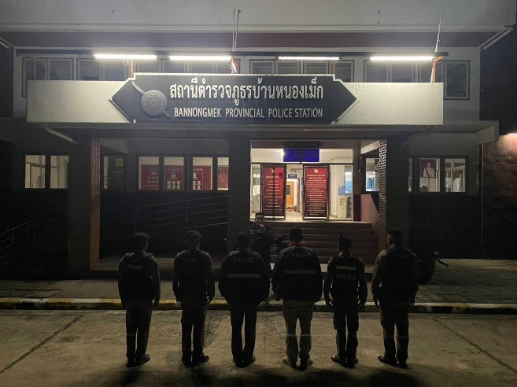
สายงานสอบสวน
5 ) สายงานสอบสวน

ประเด็นความเสี่ยง  ต่อการรับสินบน | มาตรการควบคุม  ความเสี่ยงต่อการรับสินบน | วิธีดำเนินการ | ผลการดำเนินงาน
1. การอำนวยความยุติธรรมในการสอบสวน  - พนักงานสอบสวนมีการเรียกรับสินบนหรือทรัพย์สินเพื่อให้ได้รับบริการที่รวดเร็วขึ้น  - เรียกรับผลประโยชน์ เพื่ออำนวยความสะดวกในการประกันตัว | ๑.ชี้แจงนโยบายต่อต้านการรับสินบน (Anti-Bribery Policy) และการไม่รับของขวัญของกำนัล หรือประโยชน์อื่นใด (No Gift Policy) จากการปฏิบัติหน้าที่  ๒.หัวหน้าสถานี กำชับ ให้ พงส.ทำบันทึกรายละเอียดเกี่ยวกับคำร้องทุกข์ หรือคำกล่าวโทษลงในระบบการดำเนินคดีและลงประจำวันเกี่ยวกับคดี และให้ทำการสอบสวนโดยไม่ชักช้า  3.หัวหน้าสถานี กำชับ ให้ พงส.กำชับให้ปฏิบัติตามประมวลกฎหมายวิธีวิพิจารณาความอาญาตามประมวลระเบียบการตำรวจเกี่ยวกับคดีลักษณะ ๘ รวมทั้งระเบียบและคำสั่งสำนักงานตำรวจแห่งชาติที่เกี่ยวข้อข้องการสอบสวน ให้บันทึกรายละเอียดการปฏิบัติการรวบรวมพยานหลักฐานให้ระบุการได้มาของพยานหลักฐาน และการดำเนินการเกี่ยวกับพยานหลักฐานนั้นๆ  4.กำชับให้แจ้งผลความคืบหน้าการสอบสวนให้ผู้ร้องทุกข์กล่าวโทษทราบตามกำหนดระยะเวลา  ๕.มีช่องทางและระบบการจัดการเรื่องร้องเรียนจากประชาชนที่พบเห็นการกระทำผิดของเจ้าหน้าที่ | ๑.หัวหน้างานสอบสวน ตรวจสอบความคืบหน้าการดำเนินคดีตามระยะเวลาที่กำหนด  ๒.พงส.เจ้าของสำนวนการสอบสวน เสนอสำนวนการสอบสวนให้สารวัตร หัวหน้าสถานีตรวจสอบความ  คืบหน้าการดำเนินคดีตามระยะเวลาที่กำหนด  3.หัวหน้าสถานี ตรวจสอบหลักฐานการแจ้งผลความหน้าการดำเนินให้กับผู้ร้องทุกข์ กล่าวโทษ ทุกคดี/สำนวน ทุกระยะ ๑๕ วัน และ ๓๐ วัน  ๔.อบรม กำชับ การปฏิบัติงานของ เจ้าหน้าที่ ตำรวจให้ปฏิบัติตาม กฎหมาย อย่างเคร่งครัด ไม่ให้เรียก รับ ทรัพย์สินหรือประโยชน์อื่นใด เพื่อ ช่วยเหลือผู้กระทำผิดทุก กรณี | ๑.หัวหน้างานสอบสวน ประชุมตรวจสอบความคืบหน้าการดำเนินคดีตามระยะเวลาที่กำหนด  ๒.พงส.เจ้าของสำนวนการสอบสวน เสนอสำนวนการสอบสวนให้สารวัตร หัวหน้าสถานีตรวจสอบความคืบหน้าการดำเนินคดีตามระยะเวลาที่กำหนด  3.หัวหน้าสถานี ตรวจสอบหลักฐานการแจ้งผลความหน้าการดำเนินให้กับผู้ร้องทุกข์ กล่าวโทษ ทุกคดี/สำนวน ทุกระยะ ๑๕ วัน และ ๓๐ วัน  ๔.มีการอบรม กำชับ การปฏิบัติงานของ เจ้าหน้าที่ ตำรวจให้ปฏิบัติตาม กฎหมาย อย่างเคร่งครัด ไม่ให้เรียก รับ ทรัพย์สินหรือประโยชน์อื่นใด เพื่อ ช่วยเหลือผู้กระทำผิดทุก กรณี  5. จัดประชาสัมพันธ์ให้ประชาชนทราบถึงขั้นตอนการให้บริการด้านการประกันตัว ณ ห้องพนักงานสอบสวน และทาง Facebook สภ.บ้านหนองเม็ก

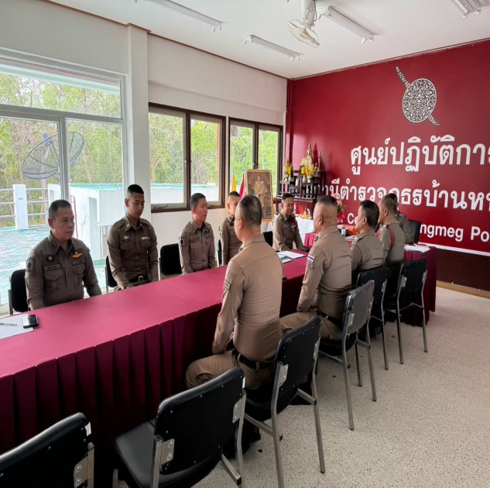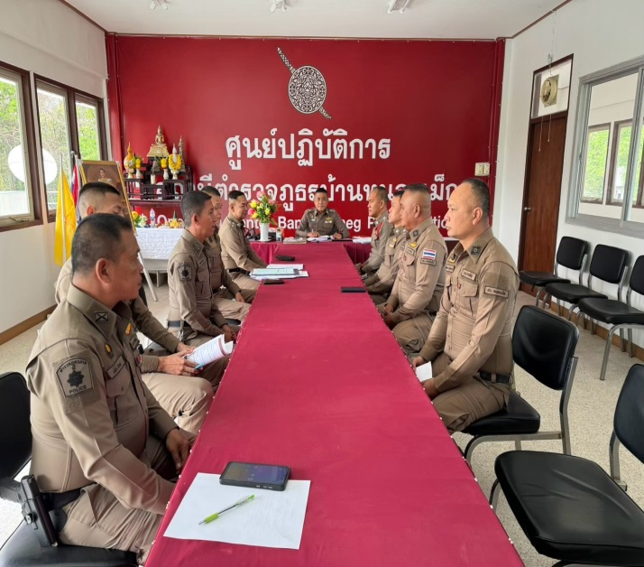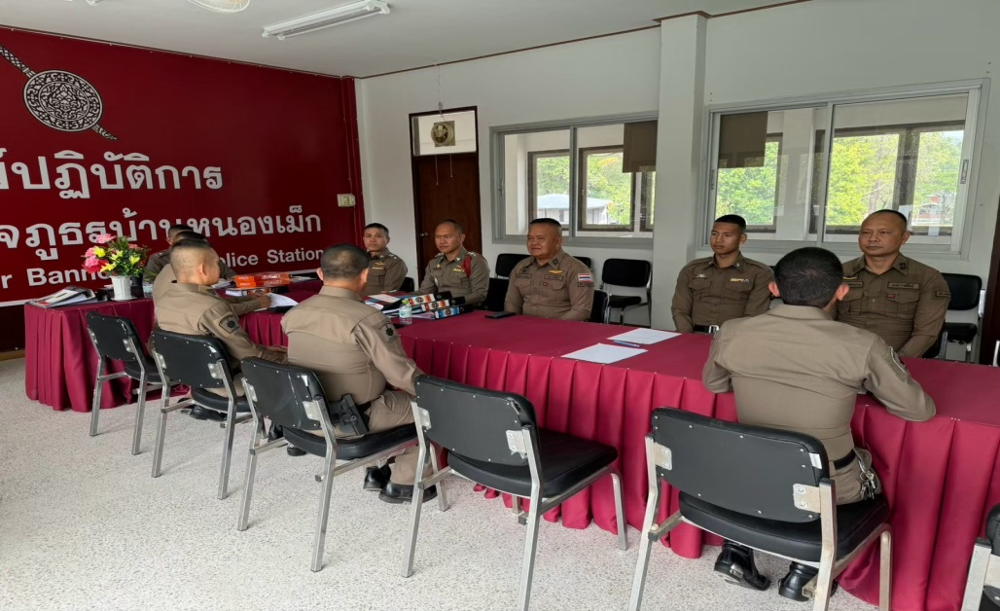

ร.ต.อ.ประสิทธิ์ เสริฐเลิศ รอง สว.(สอบสวน) สภ.นาสีนวน(หัวหน้างานสอบสวน) อบรม กำชับ การปฏิบัติงานของ เจ้าหน้าที่ผู้ช่วยพนักงานสอบสวน ให้ปฏิบัติตามกฎหมาย อย่าง เคร่งครัด ไม่ให้เรียกรับ ทรัพย์สินหรือประโยชน์อื่น ใด เพื่อช่วยเหลือ
ผู้กระทำ ผิดทุก กรณี

จัดประชาสัมพันธ์ให้ประชาชนทราบถึงขั้นตอนการให้บริการด้านการประกันตัว ทาง Facebook สภ.บ้านหนองเม็ก

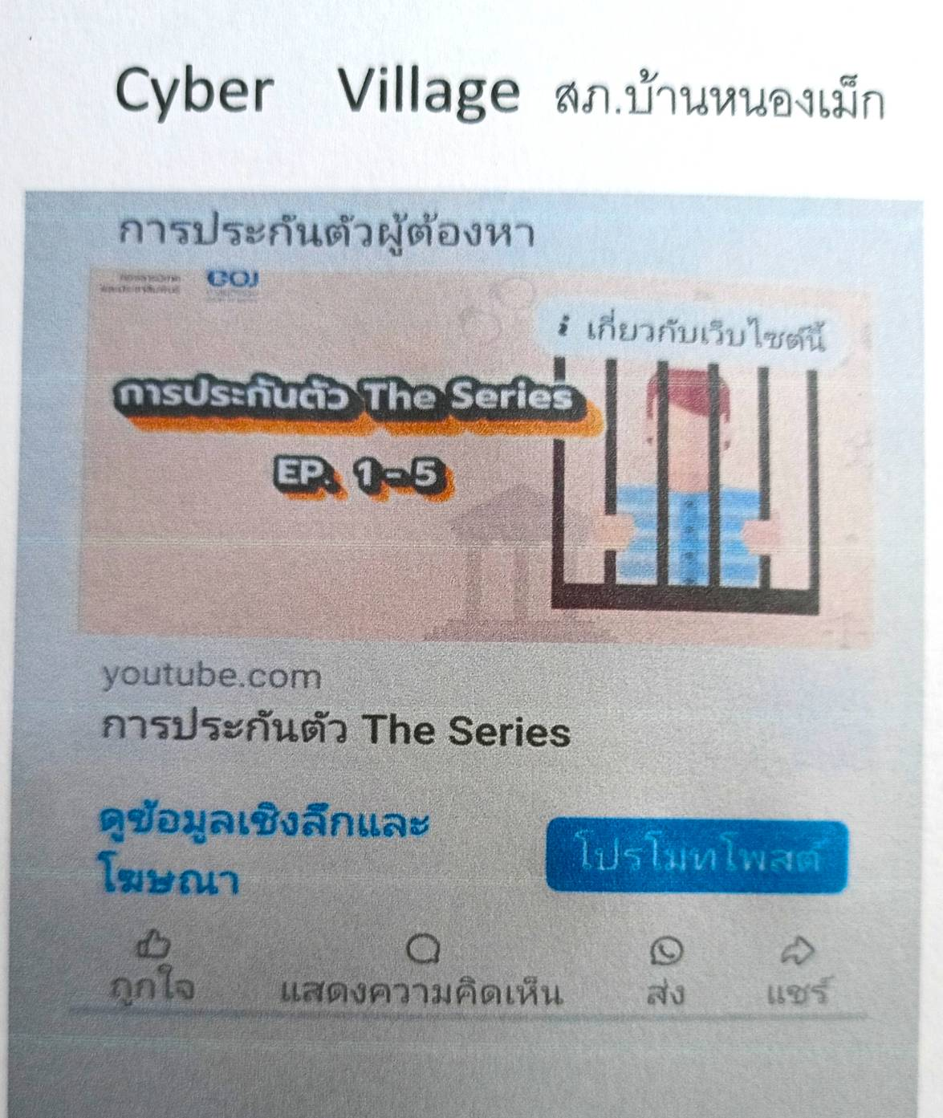
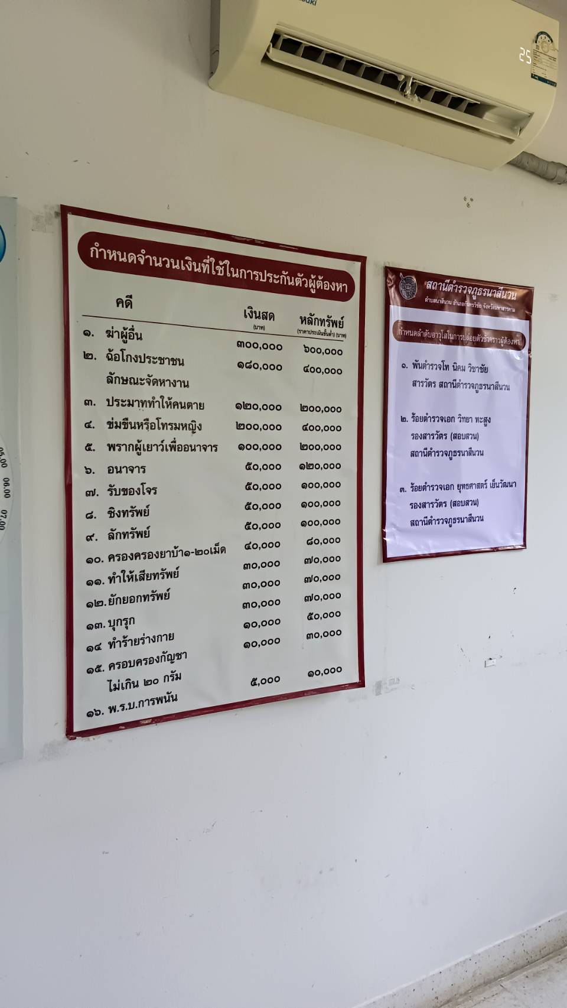
สภ.บ้านหนองเม็ก
ประชาสัมพันธ์ให้ประชาชนทราบจำนวนเงินที่ใช้ในการประกันตัวผู้ต้องหา
และ กำหนดลำดับอาวุโสในการปล่อยตัวชั่วคราวผู้ต้องหา
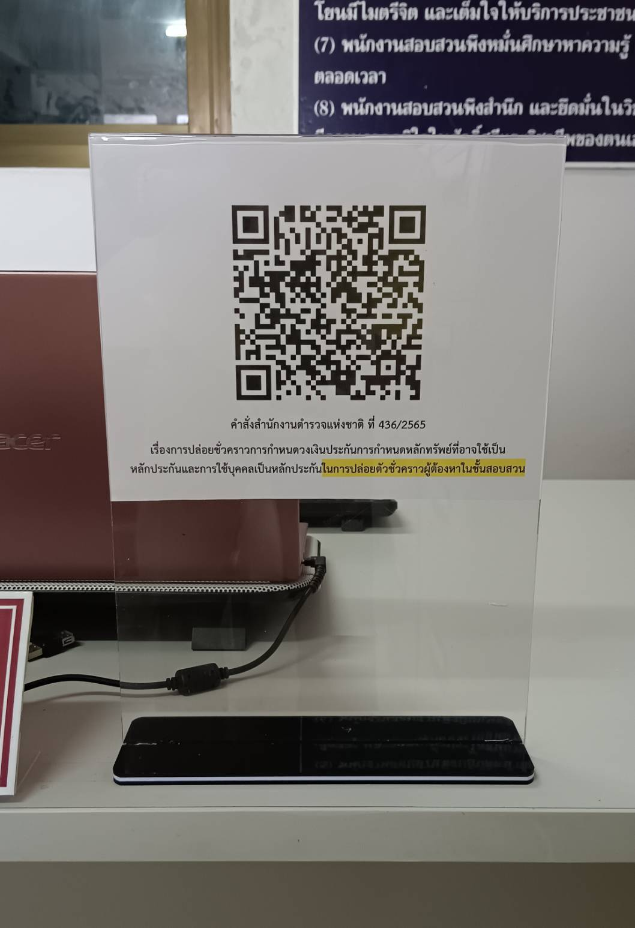
สภ.บ้านหนองเม็ก
จัดประชาสัมพันธ์ให้ประชาชนทราบถึงขั้นตอนการให้บริการด้านการประกันตัว ในชั้นสอบสวน
ในห้องพนักงานสอบ

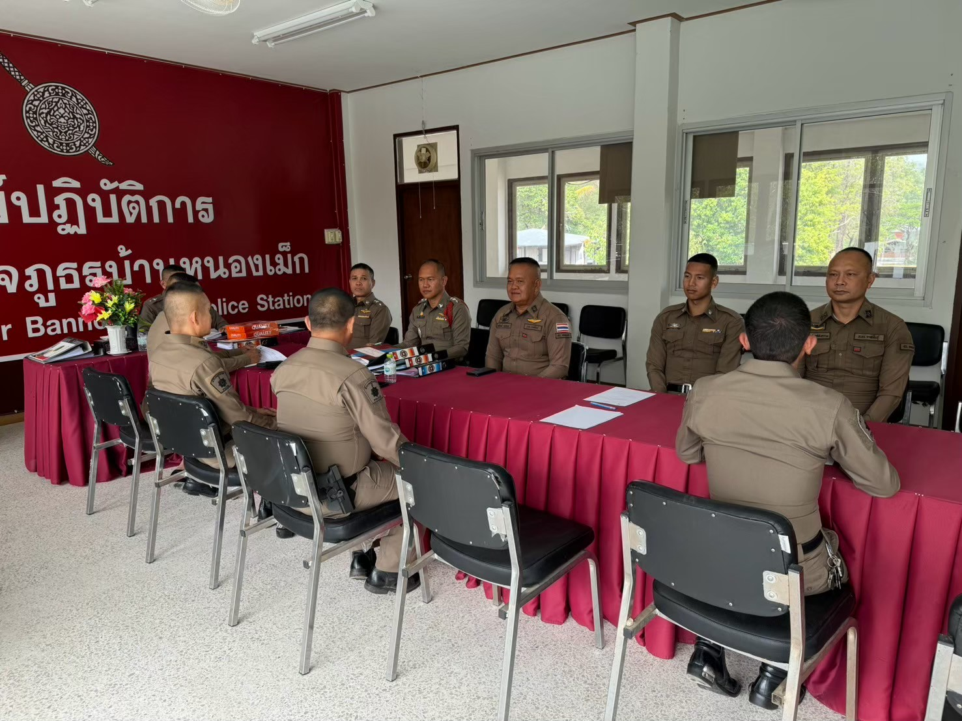
จัดประชาสัมพันธ์ให้ประชาชนทราบถึงขั้นตอนการให้บริการด้านการประกันตัว ในชั้นสอบสวน
ในห้องพนักงานสอบ
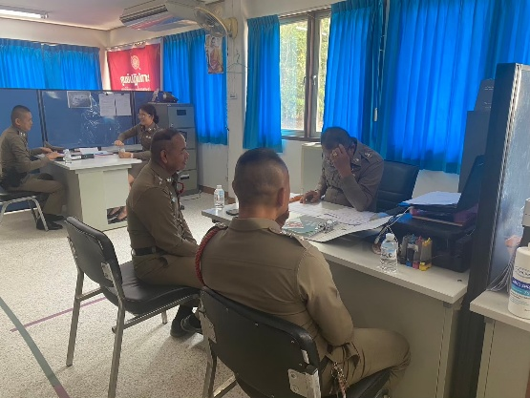

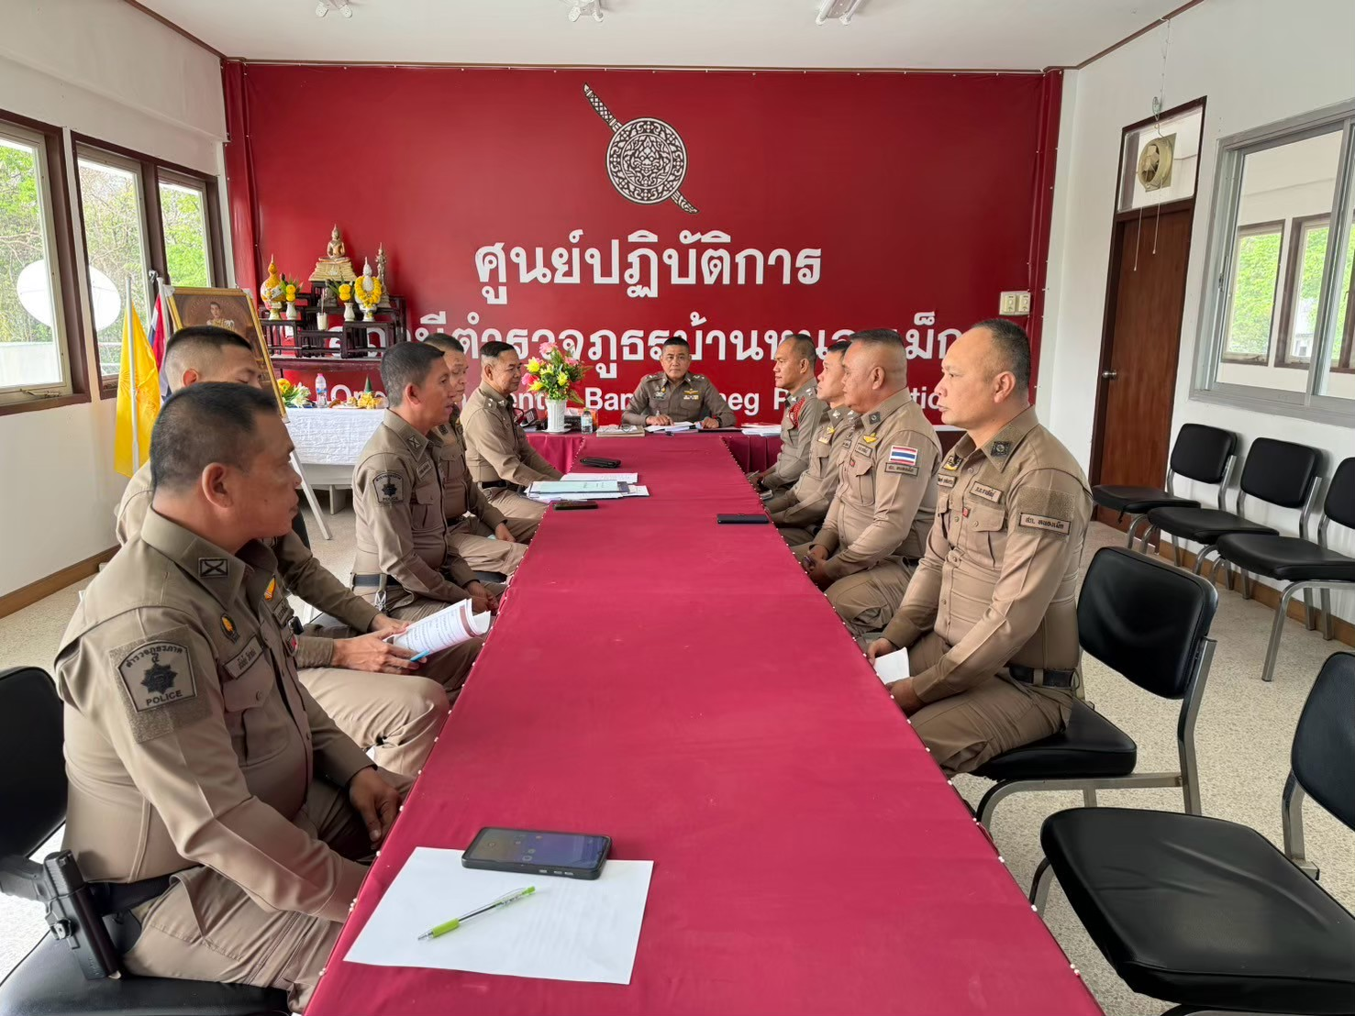
พ.ต.ท.วิภาช สุระอุดร สว.สภ.บ้านหนองเม็ก
อบรม กำชับ การปฏิบัติงานของ เจ้าหน้าที่ตำรวจ งานป้องกันปราบปราม งานสืบสวน งานสอบสวน และงานจราจร ให้ปฏิบัติตามกฎหมาย อย่าง เคร่งครัด ไม่ให้เรียกรับ ทรัพย์สินหรือประโยชน์อื่น ใด เพื่อช่วยเหลือผู้กระทำผิดทุกกรณี และ ตรวจสอบหลักฐานการแจ้งผลความหน้าการดำเนินให้กับผู้ร้องทุกข์ กล่าวโทษ ทุกคดี/สำนวน
ทุกระยะ ๑๕ วัน และ ๓๐ วัน

